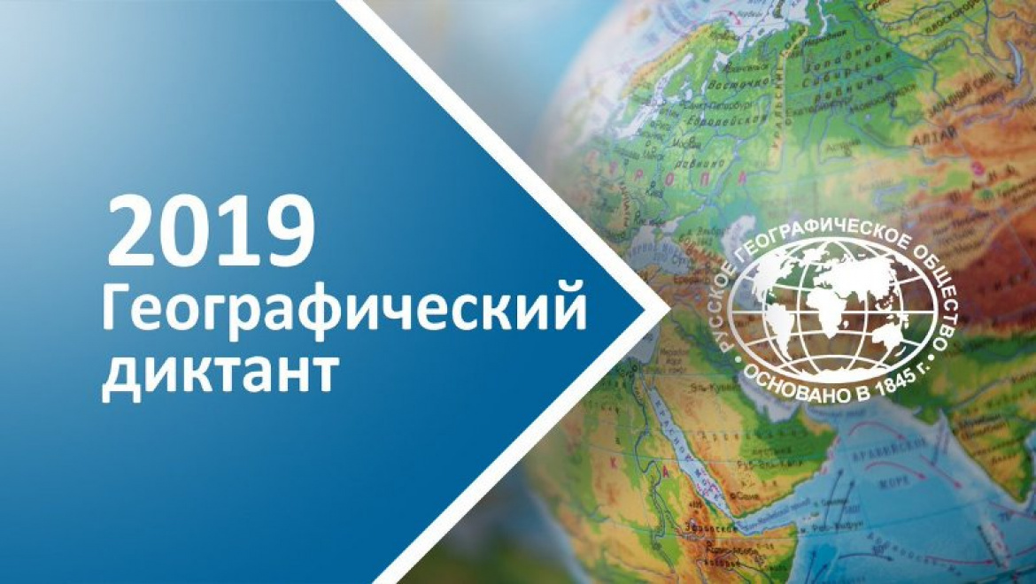

27 октября 2019 года в 12.00 по местному времени в России и за рубежом в пятый раз прошел Географический диктант. Учащиеся нашей школы (Ищук И, Брюзгин Д., Чуйко В. ) тоже приняли участие в масштабной международной просветительской акции, инициатором которой является Председатель Попечительского Совета Общества, Президент Российской Федерации Владимир Путин. Географический диктант давно стал традиционным событием для всех людей, неравнодушных к романтике географических открытий, исследований и путешествий. Людей, примером для которых служат героические личности первооткрывателей, чей неподдельный интерес вызывают удивительные закономерности и взаимосвязи в природе, кто серьезно задумывается над решением вызовов и задач, поставленных перед современным обществом.

Учитель географии Столярова М.К.

